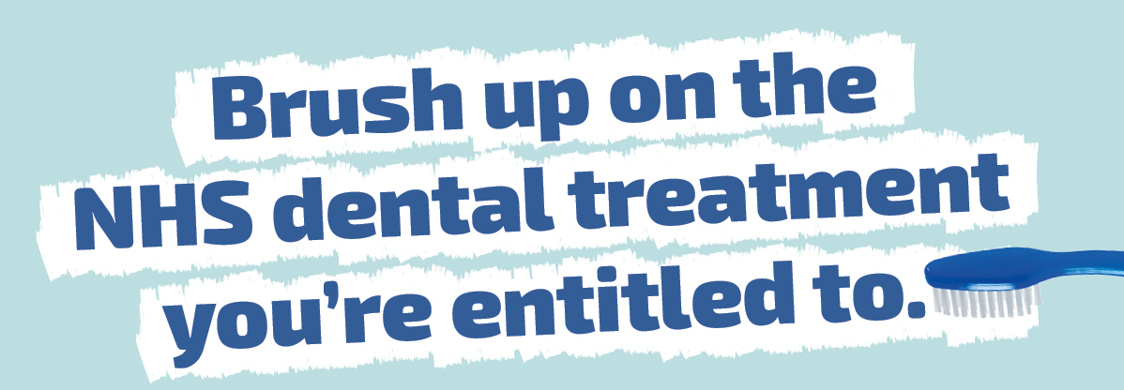

您可能听说过苏格兰的国民保健服务（NHS）牙科护理和治疗的变化。不变的是，您仍然可以通过NHS获得范围广泛的牙科护理和治疗。对于某些人而言，治疗可能是完全免费的。

欲了解更多详情，请访问NHSInform.scot/dentist

治疗和检查费用
从2023年11月1日起，如果您支付NHS牙科治疗费用，您可能会注意到治疗费用的上涨。这些费用上涨是必要的，以用于确保我们能够继续提供NHS牙科服务，并反映了为患者提供所需护理的成本上升。
NHS牙科检查
苏格兰的每个人都有权享受免费的NHS牙科检查。然而，这些频率现在取决于您的个人需求。您的牙医会在每次检查时与您讨论这个问题。

患者收费
和以前一样，自费支付治疗费用的NHS患者支付80%的治疗费用。每个疗程的最高限额仍然为384英镑。任何超过此最高限额的费用将继续由NHS全额补贴。每个疗程您支付的费用绝不会超过384英镑。绝大多数患者支付的费用远低于此。

免费或折扣价格的NHS牙科治疗
以下人士可以获得免费的NHS牙科治疗：

- 所有25岁及以下的人
- 正在怀孕或曾在过去12个月内分娩的人
- 因收入或领取某些福利而获得患者费用豁免证明的人

其他人可能有权通过NHS低收入计划（NHS Low Income Scheme，简称LIS）以较低的费用获得牙科治疗。LIS帮助那些无法自动获得免费治疗且可能难以支付的患者支付部分或全部的NHS患者收费。该计划所提供的帮助与收入相关，并基于对每个人支付能力的评估。有关帮助支付医疗保健费用的信息可在此处找到：帮助支付医疗保健费用 | NHS inform

国民保健服务（NHS）价格表
牙科保健 | 患者收费
检查 | 0.00英镑
检查和预防建议（如果认为有必要，可以包括刮除牙石和抛光） | 15.68英镑
两张小型X光片 | 11.04英镑
一张牙齿和下颌的大型X光片 | 13.56英镑
口腔卫生和深层牙龈清洁疗程（超过1– 4次的单独预约） | 32.24英镑至93.32英镑
小型白色补牙（门牙） | 21.20英镑
小型金属填充物（后侧牙） | 12.72英镑
大型金属填充物（后侧牙） | 27.12英镑
根管治疗 | 94.96英镑至153.48英镑
重新根管治疗需额外付费 | 44.08英镑
单个牙冠（仅限17岁或以上） | 149.24英镑至185.72英镑
简单拔牙（每颗牙齿） | 28.84英镑
手术/复杂拔牙（每颗牙齿） | 55.12英镑至75.48英镑
全套上下假牙 | 344.32英镑

